云支教乡村小课堂
让每一个孩子遇见远方

云支教助学计划以“互联网+教育扶贫”的创新模式，精准对接贫困县学校，为企业志愿服务提供可持续的在线教学直播平台和服务支持。截至2019年，云支教已在全国7个省市共计44所乡村学校开展。

2020年，有爱有未来正式发布“云支教乡村小课堂”，全面支持企业志愿者以线上直播的方式开展助学支教，用科学、技术、工程、数学和艺术课程，助力乡村儿童成长。
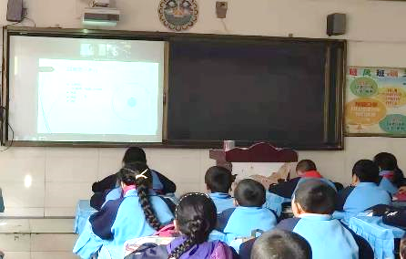
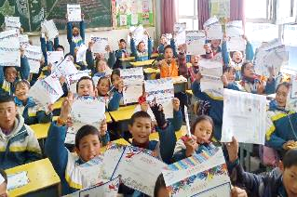

一.项目4大基本内容
1.在乡村学校建立以企业名称命名的“云支教乡村小课堂”；
2.企业员工志愿者通过云支教直播教学系统，为乡村学校开设为期一年的课程；
3.在乡村学校设立以企业名称命名的“梦想邮局”，收集孩子们的梦想和需求，并作为公益项目在企业内部发布，方便更多员工持续参与；
4.支持企业组织员工志愿者前往受助学校进行实地调研，了解学校和学生家庭真实情况和需求，为贫困学生家庭捐赠物资，并与学校师生开展互动活动。

二.项目5大核心模块
1.前期准备：乡村学校调研、企业志愿者组织及课程规划、制定项目方案等；
2.项目组织：编写项目指导文件及志愿者指导手册、协助企业志愿者招募等；
3.项目培训：志愿者项目培训、课程编写及授课培训、直播教学系统培训等；
4.项目运营：ClassIn直播教学系统支持、乡村学校对接及反馈、志愿者沟通及协调、项目进度控制、项目效果评估、颁发证书等；
5.梦想邮局：收集乡村孩子愿望，作为企业公益项目，方便员工选择参与；

三.企业参与的6个步骤
1.向云支教组委会提交申报表；
2.征集员工志愿者组成云支教小组，并安排志愿者参加线上培训；
3.完成云支教小组与乡村学校的对接，沟通确定课程安排；
4.完成课程准备，志愿者小组备课；
5.完成直播教学系统测试，并与乡村学校进行联调；
6.开展直播教学课程，并根据学生和老师反馈意见，对课程进行调整。

四.组委会提供7项支持
1.帮助申报企业对接乡村学校；
2.帮助申报企业完成5个核心模块的工作内容；
3.为申报企业在学校挂牌《ABC云支教乡村小课堂》；
4.为申报企业在授课班级设立“ABC梦想邮局”专用邮筒；
5.为申报企业及参与云支教的员工志愿者颁发证书；
6.协助申报企业完成2个可选模块的工作内容；
7.通过有爱有未来和FESCO传播系统，对申报企业进行宣传报道。

五.申报须知
1.每所乡村学校设立1个小课堂，申报企业可选择在1所或多所学校设立；
2.申报企业可根据乡村学校具体情况，在一学年内完成8-20节直播教学课程，每节课程时长约40分钟；
3.课程内容包括并不限于企业自有的科技类和专业类课程、员工志愿者参与编写的科学类和素质类课程、其他专业机构提供的STEAM课程等。

更多信息及项目咨询，请联系组委会：Ms. Alina/王公佑
010-82193926/13520576052 alina_wang@pmacasia.com

有爱有未来外企志愿行动
云支教助学计划
2020年02月13日

